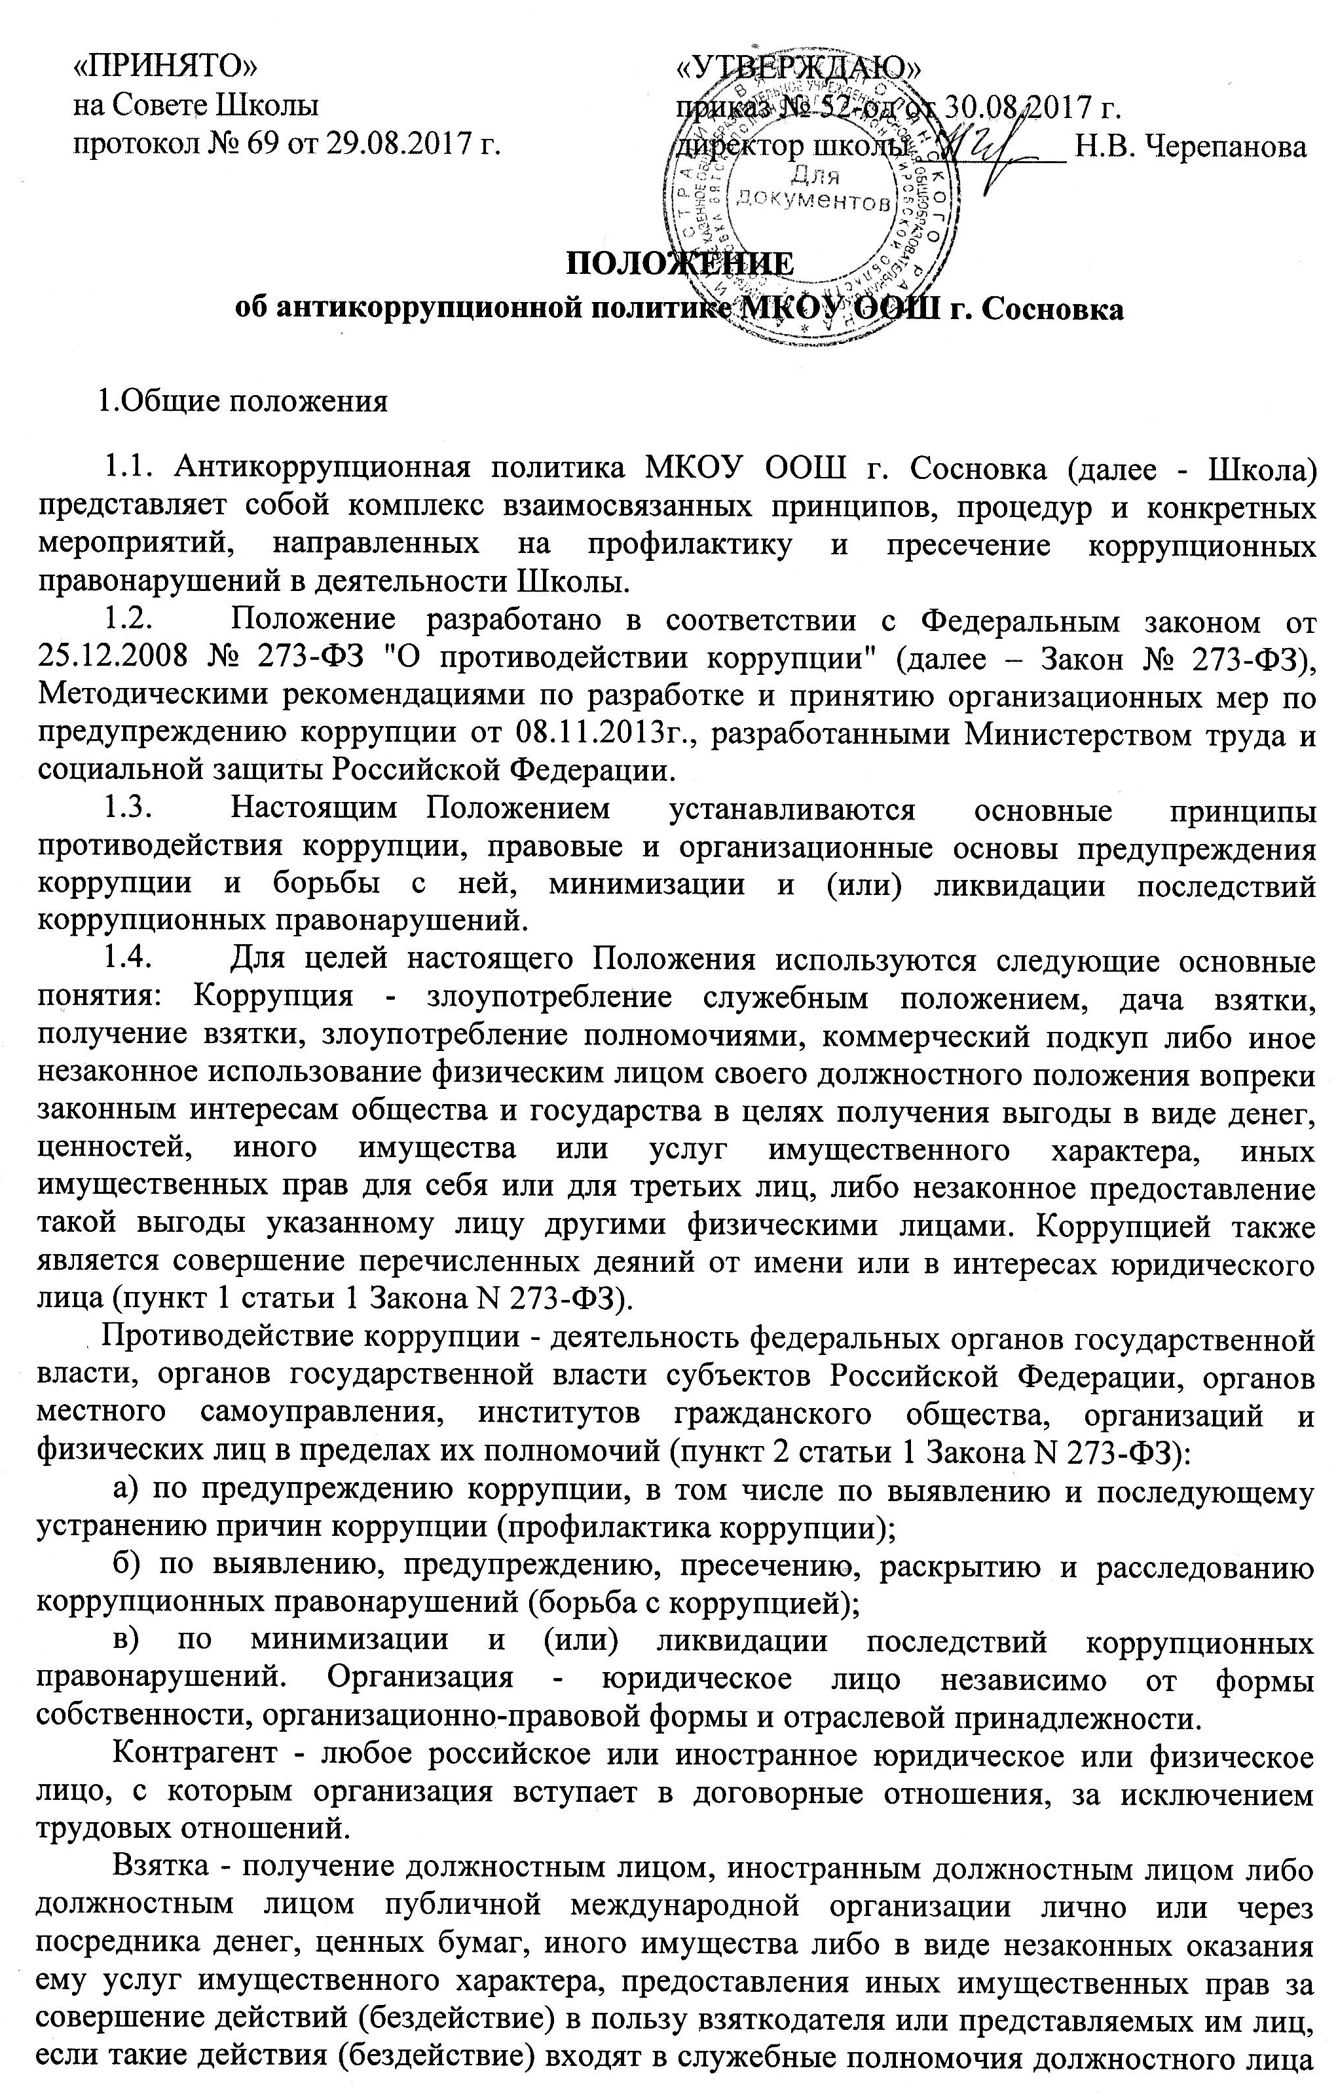
либо если оно в силу должностного положения может способствовать таким действиям (бездействию), а равно за общее покровительство или попустительство по службе.
Коммерческий подкуп - незаконные передача лицу, выполняющему управленческие функции в коммерческой или иной организации, денег, ценных бумаг, иного имущества, оказание ему услуг имущественного характера, предоставление иных имущественных прав за совершение действий (бездействие) в интересах дающего в связи с занимаемым этим лицом служебным положением (часть 1 статьи 204 Уголовного кодекса Российской Федерации).
Конфликт интересов - ситуация, при которой личная заинтересованность (прямая или косвенная) работника (представителя организации) влияет или может повлиять на надлежащее исполнение им должностных (трудовых) обязанностей и при которой возникает или может возникнуть противоречие между личной заинтересованностью работника (представителя организации) и правами и законными интересами организации, способное привести к причинению вреда правам и законным интересам, имуществу и (или) деловой репутации организации, работником (представителем организации) которой он является.
Личная заинтересованность работника (представителя организации) - заинтересованность работника (представителя организации), связанная с возможностью получения работником (представителем организации) при исполнении должностных обязанностей доходов в виде денег, ценностей, иного имущества или услуг имущественного характера, иных имущественных прав для себя или для третьих лиц.
  - Основные принципы противодействия коррупции:
- признание, обеспечение и защита основных прав и свобод человека и гражданина;
- законность;
- публичность и открытость деятельности Школы;
- неотвратимость ответственности за совершение коррупционных правонарушений;
- комплексное использование организационных, информационно-пропагандистских и других мер;
- приоритетное применение мер по предупреждению коррупции.
  - Системы мер противодействия коррупции в Школе основана на следующих принципах:
- соответствия политики Школы действующему законодательству и общепринятым нормам,
- личного примера руководства Школой,
- вовлеченности работников Школы,
- соразмерности антикоррупционных процедур риску коррупции,
- эффективности антикоррупционных процедур,
- ответственности и неотвратимости наказания,
- постоянного контроля и регулярного мониторинга.
1.7. Каждый работник при заключении трудового договора должен быть ознакомлен под роспись с настоящей политикой Школы и иными локальными нормативными актами, касающимися противодействия коррупции, изданными в Школе, и соблюдать принципы и требования данных документов.

- Цели и задачи внедрения антикоррупционной политики.
  - Основными целями антикоррупционной политики Школы являются:
-предупреждение коррупции в Школе;
- обеспечение ответственности за коррупционные правонарушения;
- формирование антикоррупционного сознания у работников Школы.
2.2. Основные задачи антикоррупционной политики Школы:
- формирование у работников понимания позиции Школы в неприятии коррупции в любых формах и проявлениях;
- минимизация риска вовлечения работников Школы в коррупционную деятельность;
- обеспечение ответственности за коррупционные правонарушения;
- мониторинг эффективности мероприятий антикоррупционной политики;
- установление обязанности работников Школы знать и соблюдать требования настоящей политики, основные нормы антикоррупционного законодательства.

- Основные меры по профилактике коррупции. Основные направления по повышению эффективности противодействия коррупции.
  - Профилактика коррупции осуществляется путем применения следующих основных мер:
    - формирование в коллективе педагогических и непедагогических работников Школы нетерпимости к коррупционному поведению;
    - формирование у родителей (законных представителей) обучающихся нетерпимости к коррупционному поведению;
    - проведение мониторинга локальных актов образовательной организации на предмет соответствия действующему законодательству;
    - проведение мероприятий по разъяснению работникам образовательной организации и родителям (законным представителям) обучающихся законодательства в сфере противодействия коррупции.
  - Основные направления по повышению эффективности противодействия коррупции.
    - создание механизма взаимодействия органов управления с органами самоуправления, муниципальными и общественными комиссиями по вопросам противодействия коррупции, а также с гражданами и институтами гражданского общества;
    - принятие административных и иных мер, направленных на привлечение работников и родителей (законных представителей) обучающихся к более активному участию в противодействии коррупции, на формирование в коллективе и у родителей (законных представителей) обучающихся негативного отношения к коррупционному поведению;
    - совершенствование системы и структуры органов самоуправления;
    - создание механизмов общественного контроля деятельности органов управления и самоуправления;
    - обеспечение доступа работников образовательной организации и родителей (законных представителей) обучающихся к информации о деятельности органов управления и самоуправления;
    - конкретизация полномочий педагогических, непедагогических и руководящих работников образовательной организации, которые должны быть отражены в должностных инструкциях.
    - уведомление в письменной форме работниками образовательной организации администрации и Рабочей группы по противодействию коррупции обо всех случаях обращения к ним каких-либо лиц в целях склонения их к совершению коррупционных правонарушений;
    - создание условий для уведомления обучающимися и их родителями (законными представителями) администрации образовательной организации обо всех случаях вымогания у них взяток работниками образовательной организации.

- Организационные основы противодействия коррупции.
  - Общее руководство мероприятиями, направленными на противодействие коррупции, осуществляют:
- Рабочая группа по противодействию коррупции;
4.2. Рабочая группа по противодействию коррупции создается в августе - сентябре каждого учебного года; в состав рабочей группы по противодействию коррупции обязательно входят председатель профсоюзного комитета образовательной организации, представители педагогических и непедагогических работников образовательной организации, представитель от родителей обучающихся Школы
4.3. Состав Рабочей группы утверждается приказом директора образовательной организации.
4.4. Члены Рабочей группы избирают председателя и секретаря. Члены Рабочей группы осуществляют свою деятельность на общественной основе.
4.5. Полномочия членов Рабочей группы по противодействию коррупции:
4.5.1. Председатель Рабочей группы по противодействию коррупции
- определяет место, время проведения и повестку дня заседания Рабочей группы;
-на основе предложений членов Рабочей группы формирует план работы Рабочей группы на текущий учебный год и повестку дня его очередного заседания;
-по вопросам, относящимся к компетенции Рабочей группы, в установленном порядке запрашивает информацию от исполнительных органов государственной власти, правоохранительных, контролирующих, налоговых и других органов;
-информирует директора образовательной организации о результатах работы Рабочей группы;
- представляет Рабочую группу в отношениях с работниками Школы, обучающимися и их родителями (законными представителями) по вопросам, относящимся к ее компетенции;
-дает соответствующие поручения секретарю и членам Рабочей группы, осуществляет контроль за их выполнением;
-подписывает протокол заседания Рабочей группы.
4.5.2. Секретарь Рабочей группы:
- организует подготовку материалов к заседанию Рабочей группы, а также проектов его решений;
- информирует членов Рабочей группы и о месте, времени проведения и повестке дня очередного заседания Рабочей группы, обеспечивает необходимыми справочно информационными материалами;
- ведет протокол заседания Рабочей группы.
4.5.3. Члены Рабочей группы по противодействию коррупции:
- вносят председателю Рабочей группы предложения по формированию повестки дня заседаний Рабочей группы;
- вносят предложения по формированию плана работы;
- в пределах своей компетенции, принимают участие в работе Рабочей группы, а также осуществляют подготовку материалов по вопросам заседаний Рабочей группы;
- в случае невозможности лично присутствовать на заседаниях Рабочей группы, вправе излагать свое мнение по рассматриваемым вопросам в письменном виде на имя председателя Рабочей группы, которое учитывается при принятии решения;
- участвуют в реализации принятых Рабочей группой решений и полномочий.
4.6. Заседания Рабочей группы по противодействию коррупции проводятся не реже двух раз в год; обязательно оформляется протокол заседания.
Заседания могут быть как открытыми, так и закрытыми.
Внеочередное заседание проводится по предложению любого члена Рабочей группы по противодействию коррупции.
4.7. Заседание Рабочей группы правомочно, если на нем присутствует не менее двух третей общего числа его членов. В случае несогласия с принятым решением, член Рабочей группы вправе в письменном виде изложить особое мнение, которое подлежит приобщению к протоколу. По решению Рабочей группы на заседания могут приглашаться любые работники образовательной организации или представители общественности.
4.8. Решения Рабочей группы по противодействию коррупции принимаются на заседании открытым голосованием простым большинством голосов присутствующих членов и носят рекомендательный характер, оформляются протоколом, который подписывает председатель Рабочей группы, а при необходимости, реализуются путем принятия соответствующих приказов и распоряжений директора, если иное не предусмотрено действующим законодательством. Члены Рабочей группы обладают равными правами при принятии решений.
4.9. Член Рабочей группы и заместитель директора по учебно-воспитательной работе добровольно принимают на себя обязательства о неразглашении сведений затрагивающих честь и достоинство граждан и другой конфиденциальной информации, которая рассматривается (рассматривалась) Рабочей группой. Информация, полученная Рабочей группой, может быть использована только в порядке, предусмотренном федеральным законодательством об информации, информатизации и защите информации.
- Рабочая группа по противодействию коррупции:
- ежегодно в сентябре определяет основные направления в области противодействия коррупции и разрабатывает план мероприятий по борьбе с коррупционными проявлениями;
- контролирует деятельность заместителя директора по учебно-воспитательной работе в области противодействия коррупции;
- осуществляет противодействие коррупции в пределах своих полномочий;
- реализует меры, направленные на профилактику коррупции;
- осуществляет антикоррупционную пропаганду и воспитание всех участников образовательного процесса;
- осуществляет анализ обращений работников Школы, обучающихся и их родителей (законных представителей) о фактах коррупционных проявлений должностными лицами;
- проводит проверки локальных актов Школы на соответствие действующему законодательству;
- проверяет выполнение работниками своих должностных обязанностей в пределах своей компетенции;
- разрабатывает на основании проведенных проверок рекомендации, направленные на улучшение антикоррупционной деятельности Школы;
- организует работы по устранению негативных последствий коррупционных проявлений;
- выявляет причины коррупции, разрабатывает и направляет директору Школы рекомендации по устранению причин коррупции;
- взаимодействует с органами самоуправления, муниципальными и общественными комиссиями по вопросам противодействия коррупции, а также с гражданами и институтами гражданского общества;
- взаимодействует с правоохранительными органами по реализации мер, направленных на предупреждение (профилактику) коррупции и на выявление субъектов коррупционных правонарушений;
- информирует о результатах работы директора Школы.
4.11. В компетенцию Рабочей группы по противодействию коррупции не входит координация деятельности правоохранительных органов по борьбе с преступностью, участие в осуществлении прокурорского надзора, оперативно-розыскной и следственной работы правоохранительных органов.
4.12.Заместитель директора по учебно-воспитательной работе:
-разрабатывает проекты локальных актов по вопросам противодействия коррупции;
-осуществляет противодействие коррупции в пределах своих полномочий:
- принимает заявления обучающихся и их родителей (законных представителей) о фактах коррупционных проявлений должностными лицами;
-направляет в рабочую комиссию по противодействию коррупции свои предложения по улучшению антикоррупционной деятельности образовательной организации;
- осуществляет антикоррупционную пропаганду и воспитание обучающихся Школы.

- Обязанности работников в связи с предупреждением и противодействием коррупции.
Работники обязаны:
  - Воздерживаться от совершения и (или) участия в совершении коррупционных правонарушений в интересах или от имени Школы.
  - Воздерживаться от поведения, которое может быть истолковано окружающими как готовность совершить, или участвовать в совершении коррупционного правонарушения в интересах или от имени Школы.
  - Незамедлительно информировать непосредственного руководителя/лицо, ответственное за реализацию антикоррупционной политики/руководство Школы о случаях склонения работника к совершению коррупционных правонарушений.
  - Незамедлительно информировать непосредственного начальника/лицо, ответственное за реализацию антикоррупционной политики/руководство Школы о ставшей известной работнику информации о случаях совершения коррупционных правонарушений другими работниками, контрагентами Школы или иными лицами.
  - Сообщить непосредственному начальнику или иному ответственному лицу о возможности возникновения либо возникшем у работника конфликте интересов.

- Перечень антикоррупционных мероприятий.

Направление | Мероприятие
Нормативное обеспечение, закрепление стандартов поведения и декларация намерений | Введение в документацию о закупках стандартной антикоррупционной оговорки.
 | Введение антикоррупционных положений в трудовые договоры (должностные инструкции) работников.
 | Разработка и принятие кодекса этики и служебного поведения работников Образовательной организации.
 | Разработка и принятие правил, регламентирующих вопросы обмена деловыми подарками и знаками делового гостеприимства.
Разработка и введение специальных антикоррупционных процедур | Введение процедуры информирования работниками работодателя о случаях склонения их к совершению коррупционных нарушений и порядка рассмотрения таких сообщений, включая создание доступных каналов передачи обозначенной информации (механизмов "обратной связи", телефона доверия и т. п.)
 | Введение процедуры информирования работодателя о ставшей известной работнику информации о случаях совершения коррупционных правонарушений другими работниками, контрагентами организации или иными лицами и порядка рассмотрения таких сообщений, включая создание доступных каналов передачи обозначенной информации (механизмов "обратной связи", телефона доверия и т. п.)
 | Введение процедуры информирования

- Ответственность физических и юридических лиц за коррупционные правонарушения
  - Граждане Российской Федерации, иностранные граждане и лица без гражданства за совершение коррупционных правонарушений несут уголовную, административную, гражданско-правовую и дисциплинарную ответственность в соответствии с законодательством Российской Федерации.
  - Физическое лицо, совершившее коррупционное правонарушение, по решению суда может быть лишено в соответствии с законодательством Российской Федерации права занимать определенные должности государственной и муниципальной службы.
  - В случае, если от имени или в интересах юридического лица осуществляются организация, подготовка и совершение коррупционных правонарушений или правонарушений, создающих условия для совершения коррупционных правонарушений, к юридическому лицу могут быть применены меры ответственности в соответствии с законодательством Российской Федерации.
  - Применение за коррупционное правонарушение мер ответственности к юридическому лицу не освобождает от ответственности за данное коррупционное правонарушение виновное физическое лицо, равно как и привлечение к уголовной или иной ответственности за коррупционное правонарушение физического лица не освобождает от ответственности за данное коррупционное правонарушение юридическое лицо.
- Порядок пересмотра и внесения изменений в антикоррупционную политику
  - В процессе работы должен осуществляться регулярный мониторинг хода и эффективности реализации антикоррупционной политики, а также выявленных фактов коррупции и способов их устранения.
  - Основными направлениями антикоррупционной экспертизы является:
- обобщение и анализ результатов антикоррупционной экспертизы локальных нормативных документов Школы;
- изучение мнения трудового коллектива о состоянии коррупции в Школе и эффективности, принимаемых антикоррупционных мер;
- изучение и анализ принимаемых в Школе мер по противодействию коррупции;
- анализ публикаций о коррупции в средствах массовой информации.
8.3. Комиссия по противодействию коррупции ежегодно представляет руководству Школы соответствующий отчет. Если по результатам мониторинга возникают сомнения в эффективности реализуемых антикоррупционных мероприятий, в антикоррупционную политику вносятся изменения и дополнения.
8.4. Пересмотр принятой антикоррупционной политики может проводиться и в иных случаях, таких как внесение изменений в Трудовой кодекс РФ и законодательство о противодействии коррупции, а также по представлению предложений Рабочей группы.

